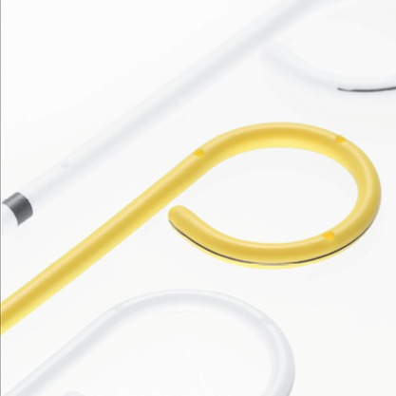
- Мочеточниковый стент cпокрытием Urotech Yellow Star
- 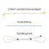

Материал: | Алифатический полиуретан (PUR)
Длительность: | 12 месяцев
Покрытие: | Гидрофильное Bio PC-покрытие
Тип кончика: | Pigtail ("свинной хвост")
Производитель: UROTECH, Германия
Набор мочеточникового стента с биопокрытием для длительной установки, с двумя завитками (Pigtail), мультидлина 22-30 см.
Артикул | Размер | Длина | Тип наконечника | Наличие проводника
EP-414722-30-BS | 4.7 FR | 22-30 см | с открытым концом | без проводника
EP-364722-30-BS | 4.7 FR | 22-30 см | с открытым концом | с проводником
EP-410622-30-BS | 06 FR | 22-30 см | с открытым концом | без проводника
EP-360622-30-BS | 06 FR | 22-30 см | с открытым концом | с проводником
EP-410722-30-BS | 07 FR | 22-30 см | с открытым концом | без проводника
EP-360722-30-BS | 07 FR | 22-30 см | с открытым концом | с проводником
EP-410822-30-BS | 08 FR | 22-30 см | с открытым концом | без проводника
EP-360822-30-BS | 08 FR | 22-30 см | с открытым концом | с проводником

Состав набора

Мочеточниковый стент
- Изготовлен из алифатического полиуретана (PUR)
- Защитное РС-покрытие, которое снижает риск попадания инфекции и инкрустации солей,
что увеличивает время нахождения в организме
- Несколько завитков на обоих концах для изменения длины от 22 до 30 см
- Минимальный риск смещения
- Дренажные отверстия расположены на кончиках стента
- Стенты с открытым и закрытым концом
- Удобные метки для позиционирования
- Рентгеноконтрастный

Толкатель
- Длина 40 см

Проводник
- Тефлоновое PTFE покрытие
- Прямой, жесткий, подвижный и закругленный кончик
- Длина 125 см

Зажим
- Только в наборе стента с закрытым концом

Размерный ряд стентов Urotech Yellow Star с открытым концом:
Размер, FR / CH | Длина, см | Артикул для набора без направляющего проводника | Артикул для набора с направляющим проводником | Длина направляющего проводника (см) | Диаметр направляющего проводника (дюйм)
4.7 | 22-30 | EP-414722-30-BS | EP-364722-30-BS | 125 | 0.028”
06 | 22-30 | EP-410622-30-BS | EP-360622-30-BS | 125 | 0.035”
07 | 22-30 | EP-410722-30-BS | EP-360722-30-BS | 125 | 0.035”
08 | 22-30 | EP-410822-30-BS | EP-360822-30-BS | 125 | 0.035”
Размер, FR / CH | Длина, см | Артикул для набора без направляющего проводника | Артикул для набора с направляющим проводником | Длина направляющего проводника (см) | Диаметр направляющего проводника (дюйм)
4.7 | 22-30 | - | EP-394722-30-BS | 125 | 0.028”
06 | 22-30 | - | EP-390622-30-BS | 125 | 0.035”
07 | 22-30 | - | EP-390722-30-BS | 125 | 0.035”
08 | 22-30 | - | EP-390822-30-BS | 125 | 0.035”

Размерный ряд стентов Urotech Yellow Star с закрытым концом:

Внимание!
- Данный товар поставляется в стерильной упаковке и предназначен для индивидуального использования.
- Купленный товар возврату или обмену не подлежит.
- Уточняйте параметры изделия и/или артикул товара, при необходимости проконсультируйтесь с врачом.
- Поставка производится только после оплаты товара.

